Россия, труд, народовластие, социализм!
КОММУНИСТИЧЕСКАЯ ПАРТИЯ РОССИЙСКОЙ ФЕДЕРАЦИИ
Ц Е Н Т Р А Л Ь Н Ы Й К О М И Т Е Т

О т д е л п о и н ф о р м а ц и о н н о-а н а л и т и ч е с к о й р а б о т е
и п р о в е д е н и ю в ы б о р н ы х к а м п а н и й


Телевизионное неравенство на федеральных телеканалах
(на примере информационных поводов в связи с Днем русского языка)

В федеральном телевизионном эфире неизменно сохраняется вопиющее неравенство между парламентскими партиями. Так, в прошлом году доля КПРФ составила 12,2% партийного эфирного времени (4-е место среди 4-х парламентских партий), в мае текущего года – 11,8% (4-е место среди 4-х парламентских партий), а в первую неделю июня – всего 8,7% (рис.1).
Рис.1
Доля упоминаний о партиях в эфире пяти федеральных телеканалов
(«Первый», «Россия-1», НТВ, ТВЦ и REN-TV)

Причём синхрон, т.е. прямая речь представителей партий, распределяется ещё более неравномерно. Так, на долю коммунистов в 2013 году пришлось 12,5% «прямой речи» в политическом телеэфире, в мае 2014 года – 6,8%, а в начале июня – только 1%.
Представители руководства телеканалов при попытке объяснить столь очевидную предвзятость часто ссылаются в диалоге с представителями КПРФ на якобы отсутствие информационных поводов со стороны КПРФ. Мол, «о вас нечего снимать». Но так ли это? Рассмотрим на конкретных примерах.
6 июня отмечался День русского языка – праздник, в своё время предложенный именно Компартией. Коммунисты провели серию ярких, интересных и запоминающихся массовых мероприятий, посвящённых этому всенародному торжеству.
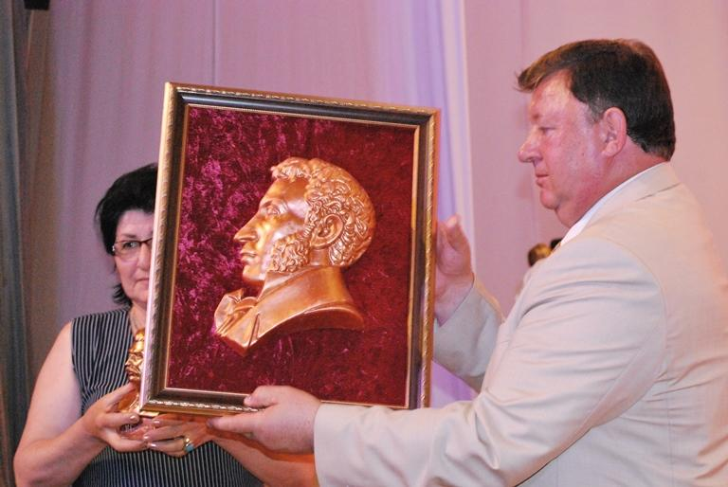
Так, с 5 по 7 июня на Кавказских Минеральных Водах прошёл семинар-совещание партийного актива Северо-Кавказского и Южного федеральных округов, в рамках которого состоялось празднование Дня русского языка Пушкинские дни на Кавказе. В массовых акциях, которые собрали до 1,5 тыс. человек участвовали представители партийного руководства, депутаты Госдумы В.И.Кашин, В.И.Гончаров, Ю.В.Афонин, К.К.Тайсаев, Н.В.Арефьев, Н.В.Коломейцев, В.Г.Соловьёв и многие другие.
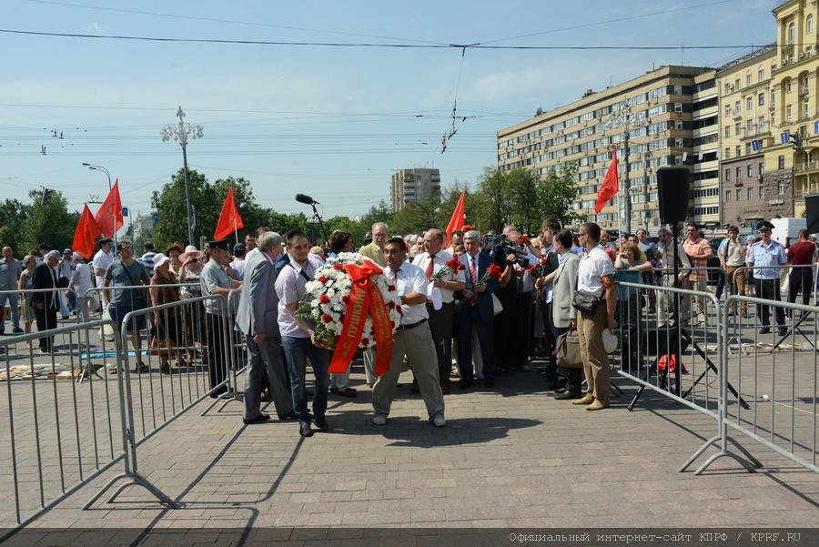
6 июня проводилось торжество в Москве, в котором участвовал лидер КПРФ Г.А.Зюганов, зам. председателя партии И.И.Мельников, В.Ф.Рашкин, Д.Г.Новиков, лидер движения «Русский Лад» В.С.Никитин» и многие депутаты Госдумы. Состоялось возложение цветов к памятнику Пушкина. Особый размах праздничные мероприятия приняли на Суворовской площади и в театре Российской Армии, в которых участвовало несколько тысяч человек.
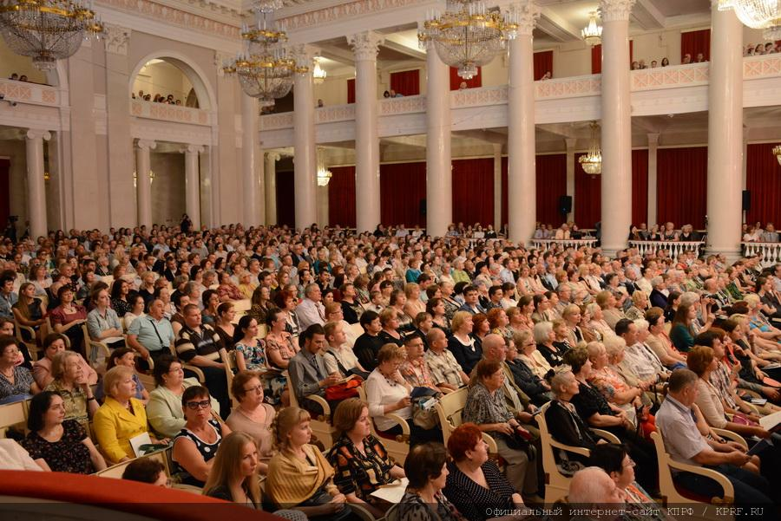
Наконец, 7 июня лидер коммунистов Г.А.Зюганов отправился в Санкт-Петербург, где провёл пресс-конференцию в информагенстве «Росбалт», встретился с преподавателями и студентами Академического университета и затем посетил мемориальный музей-квартиру А.С.Пушкина. При поддержке КПРФ был организован масштабный торжественный вечер «Пушкин – имя России».
Во всех перечисленных мероприятиях, кроме лидера партии Г.А.Зюганова и многих депутатов Госдумы, участвовали несколько тысяч человек – жителей Москвы, Петербурга и других регионов. И что же из всего этого показало федеральное телевидение?
Единственным упоминанием КПРФ в контексте Дня русского языка было четырёхсекундное (!) сообщение на телеканале НТВ (телесюжет от 6-го июня в 19:47), в котором говорилось, цитирую дословно: «У подножия памятника, как в недалекие времена, венок от Коммунистической партии». И это – всё! Ни концертов, ни творческих вечеров, ни, тем более, прямой речи представителей компартии – ничего этого телезрители не увидели. Только венок у памятника, снятый с какого-то странного ракурса (рис.2).
Рис.2
Кадр из телевизионного сюжета НТВ –
единственное упоминание КПРФ в контексте Дня русского языка
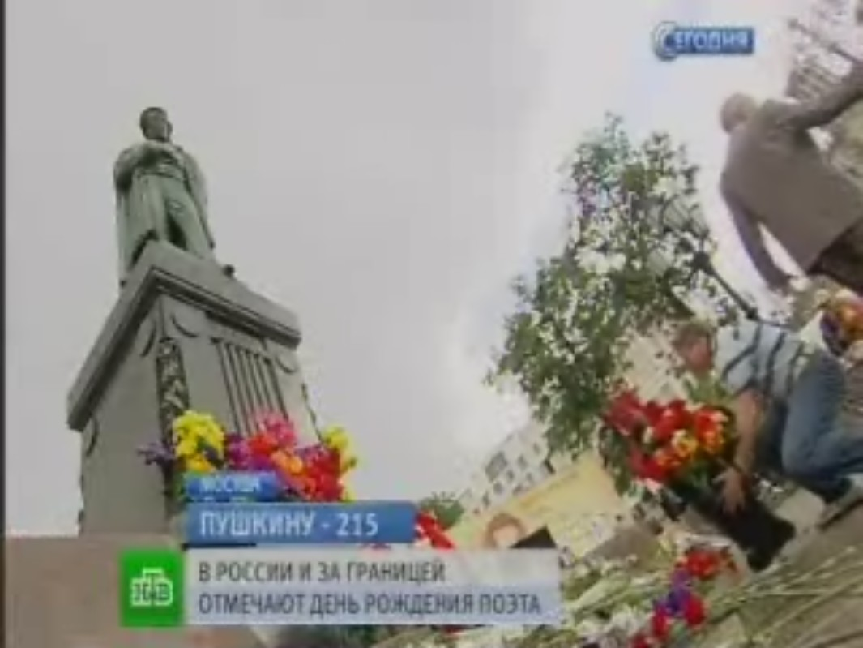

Таким образом, мы видим, что телевизионное неравенство партий никак не связано с количеством и качеством информационных поводов. В очередной раз мы убеждаемся в том, что при распределении эфирного времени телеканалы руководствуются исключительно политическими мотивами.

Материал подготовила – А.Н.Васильцова,
член ЦК КПРФ, зав.подотделом ЦК КПРФ по аналитике и соц.исследованиям

Отв.за выпуск – С.П.Обухов, секретарь ЦК КПРФ

